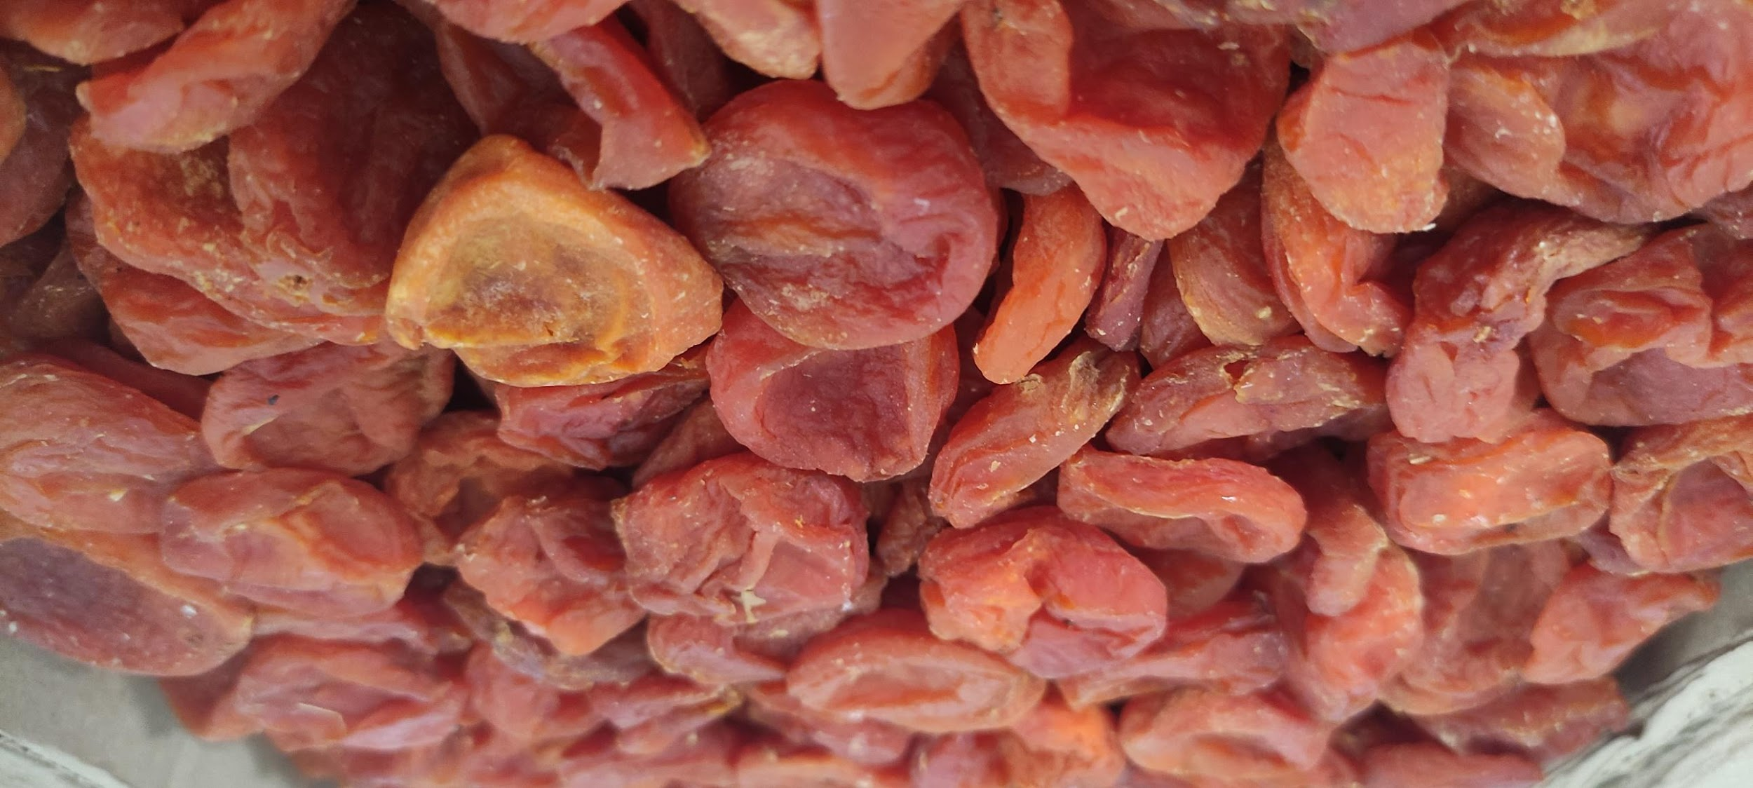

ОБЩЕСТВО С ОГРАНИЧЕННОЙ ОТВЕТСТВЕННОСТЬЮ «ЭКО-ЗОЛОТОЙ САД»
ПРОЕКТ ПО ПЕРЕРАБОТКЕ АБРИКОСА

КЫРГЫЗСТАН, 2021

ОПИСАНИЕ ПРОЕКТА
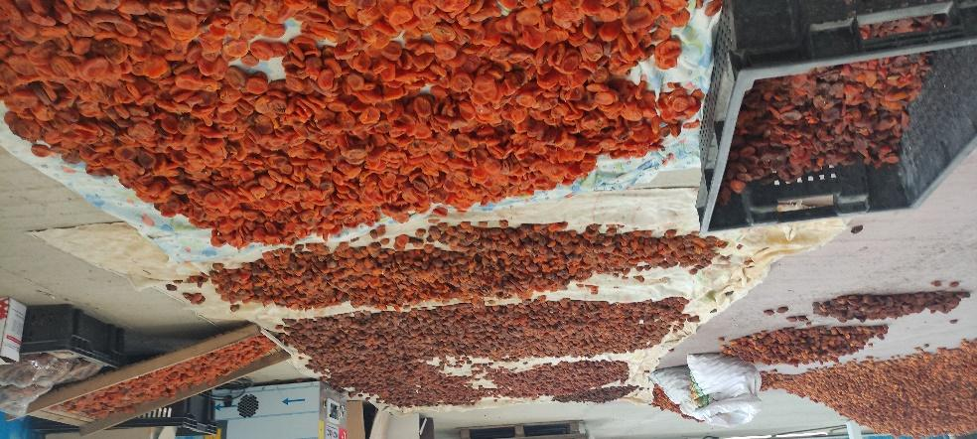
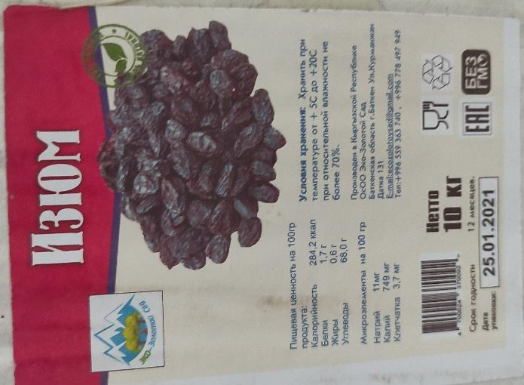
Проектом подразумевается развитие действующего предприятия ОсОО «Эко-Золотой Сад», основной деятельностью которого является переработка сушенных абрикосов и дальнейший экспорт в страны СНГ. Ввиду пандемии COVID-19 все границы были закрыты в 2020 году, что привело к остановке деятельности предприятия в конце весны. За 4 месяца 2020 года Компания экспортировала 40 тонн сухофруктов в Россию. Кроме того, в 2021 году в Баткенской области произошли резкие непредвиденные заморозки, которые привели к гибели урожая абрикоса в Баткенском районе. Отдельные абрикосовые сады, расположенные в горной местности Баткенского района дали небольшой урожай. В результате, все предприятия по переработке абрикоса остались без работы.
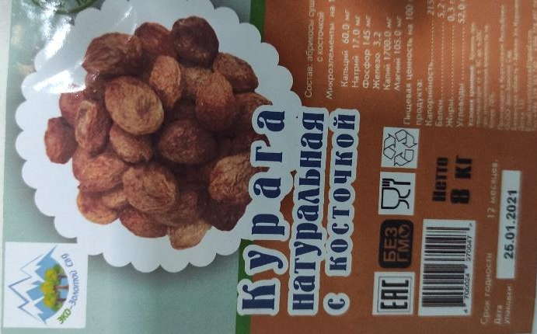
Проект предполагает подготовку предприятия к экспорту путем:
- Закупа сырья в сезон сбора абрикосов. На данный момент у предприятия имеется в запасах 3 тонны готовой к экспорту продукции (курага с косточкой и без косточки, изюм)
- Приобретения холодильного оборудования для хранения 200 тонн сухофруктов (обработанная курага с косточкой и без косточки, изюм, чернослив)
- Внедрения стандартов HACCP для экспорта сухофруктов в Монголию
Предприятие может перерабатывать 3-5 тонн сухофруктов в сутки.

ГЕОГРАФИЧЕСКОЕ РАСПОЛОЖЕНИЕ ПРОЕКТА
Производственный цех ОсОО «Эко-Золотой Сад» расположен в г. Баткен Баткенской области. На базе действующего цеха планируется установка холодильного оборудования и внедрение стандартов HACCP.
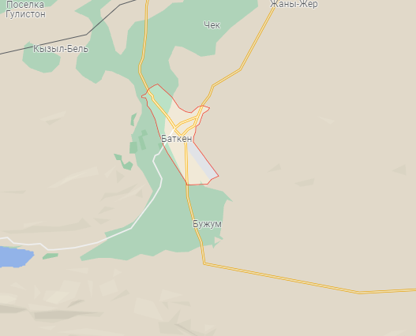

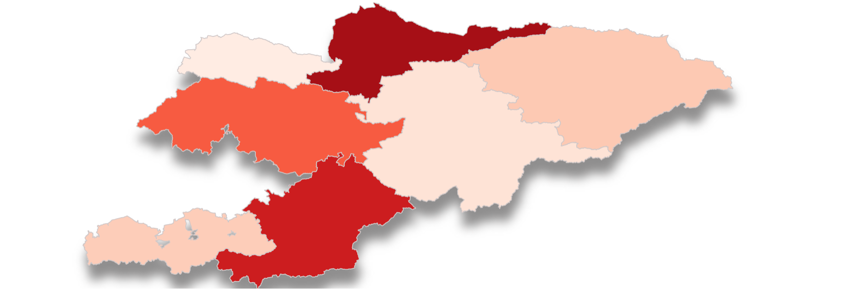

г. Баткен
ОПИСАНИЕ ИНИЦИАТОРА ПРОЕКТА
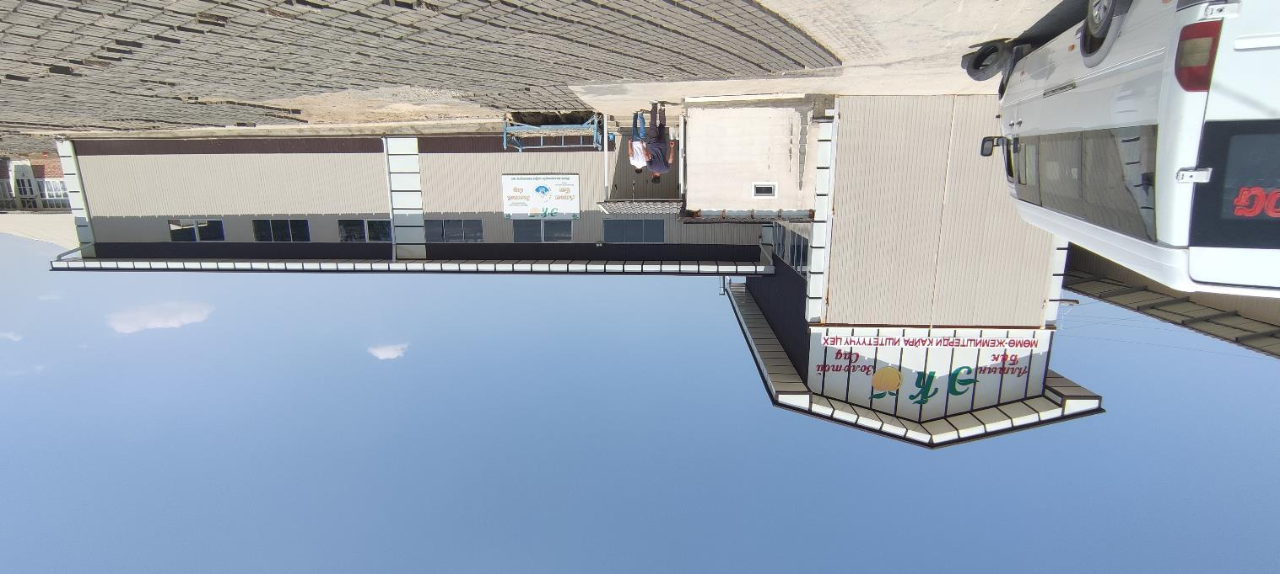
Инициатором Проекта выступает ОсОО «Эко-Золотой Сад», которое занимается переработкой и экспортом сухофруктов (обработанная и необработанная курага с косточкой и без косточки, изюм, чернослив, сушенные яблоки, грецкий орех) в страны СНГ. Основной объем экспорта приходится на Россию в город Красноярск.
Деятельность была начата в 2014 году учредителем Компании, в 2019 году Компания была официально зарегистрирована в качестве юридического лица.
В 2019 году было простроено производственное помещение за собственные средства общей площадью 200 м². Общая площадь земельного участка составляет 40 соток.
В 2020 году Компания взяла долгосрочный кредит у государственного коммерческого банка. На кредитные средства была приобретена линия по мойке и калибровке сушеного абрикоса.
Текущая мощность производства Компании составляет 3-5 тонн сухофруктов в день.
В ассортименте Компании имеются следующие товары:
  - Курага без косточки обработанная и необработанная
  - Курага с косточкой обработанная и необработанная
  - Сушенные яблоки
  - Чернослив
  - Изюм сушенный

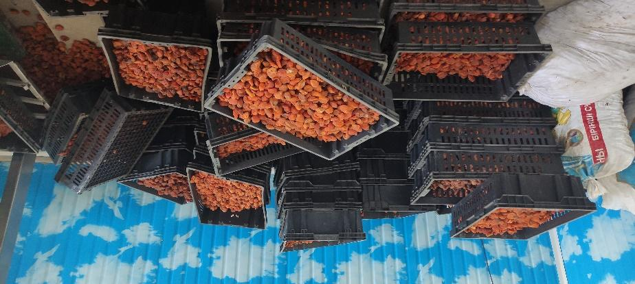
УСТОЙЧИВЫЕ КОНКУРЕНТНЫЕ ПРЕИМУЩЕСТВА ПРЕДПРИЯТИЯ И ПРОЕКТА
- Налаженные каналы сбыта. В 2019 году Компания за 4 месяца 2020 года экспортировала 40 тонн сухофруктов. Далее деятельность была приостановлена из-за закрытия границ и авиасообщения ввиду пандемии COVID-19
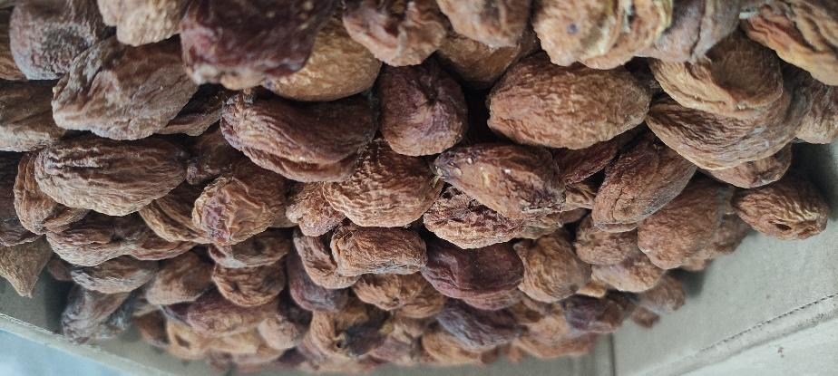
- Налаженное сотрудничество с фермерами южных регионов Кыргызстана. Компания активно работает не только с фермерами Баткенской области, но и с фермерами Джалал-Абадской и Ошской областей, что позволяет Компании работать с более широким ассортиментом:
  - Курага без косточки обработанная и необработанная
  - Курага с косточкой обработанная и необработанная
  - Сушенные яблоки
  - Чернослив
  - Изюм сушенный
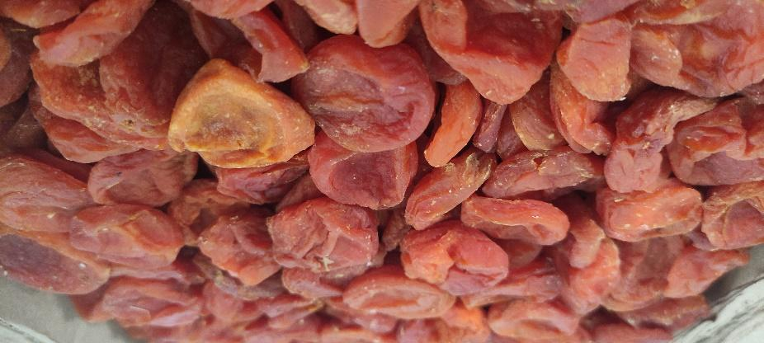
- Интерес с Монголии. Компания отправляла экземпляры продукции в Монголию, где потенциальный заказчик заинтересовался в продукции и готов заказывать ее. Для дальнейшей работы Компании необходимо внедрение HACCP стандартов, которые необходимы для экспорта в Монголию.

КОМАНДА МЕНЕДЖМЕНТА
НУРГАЗЫ АКМОЛДОЕВ  Исполнительный директор | - Высшее юридическое образование  - Имеет 3 га собственных абрикосовых садов  - Более 10 лет опыта в торговле и экспорте  - Более 3 лет опыта в управлении

ПРОГНОЗНЫЕ ФИНАНСОВЫЕ ПОКАЗАТЕЛИ ПРОЕКТА
Объем переработки, тонн | 2022 | 2023 | 2024 | 2025 | 2026
Курага без косточки обраб. | 15 | 25 | 35 | 45 | 30
Курага с косточкой обраб. | 15 | 25 | 35 | 45 | 30
Курага без косточки необраб. | 20 | 30 | 40 | 50 | 55
Курага с косточкой необраб. | 20 | 30 | 40 | 50 | 55
Сушеное яблоко | 15 | 25 | 35 | 45 | 30
Чернослив | 10 | 20 | 30 | 40 | 45
Итого: | 95 | 155 | 215 | 275 | 245

Финансовые показатели, долл. США | 2022 | 2023 | 2024 | 2025 | 2026
Выручка | 200 000 | 331 250 | 462 500 | 593 750 | 559 375
EBITDA | 40 000 | 69 563 | 101 750 | 136 563 | 134 250

- IRR на конец 2026 года составляет 21,52%
- Период окупаемости проекта составляет 2,59 года, дисконтированный период окупаемости составляет 3,38 года

ИСТОЧНИКИ ФИНАНСИРОВАНИЯ И ИСПОЛЬЗОВАНИЕ СРЕДСТВ
Источник финансирования | Сумма, долл. США |  | Использование средств | Сумма, долл. США
Финансовый инвестор | 250 000 |  | Холодильное оборудование | 200 000
 |  |  | Сырье | 50 000
Итого: | 250 000 |  | Итого: | 250 000

КРАТКИЙ ОБЗОР РЫНКА АБРИКОСА В КЫРГЫЗСТАНЕ
Производство абрикоса в Кыргызстане занимает достойное место в садоводстве. Кыргызстан по разным оценкам имеет более 15 тыс. гектаров абрикосовых плантаций. При этом более 10 тыс. гектаров расположены в южном Кыргызстане, в том числе более 5 тыс. га расположены в Баткенской области. Ранний абрикос в основном выращивается в Баткенском районе Баткенской области. Валовый сбор раннего абрикоса составляет порядка 2000 тонн.
Свежий абрикос присутствует на внутреннем рынке в течении трех месяцев – имеются различные зоны созревания. Первый абрикос созревает в Баткенской области в первой половине июня, а последний абрикос поступает на рынки в начале августа из Иссык-Кульской области.
Основные показатели по абрикосу в Баткенской области | 2018 | 2019 | 2020
Общая площадь абрикосовых садов, га | 4 641,0 | 5 011,0 | 5 675,0
Молодые сады, 1-5 лет | 462,0 | 764,0 | 868,0
Средние сады, 5-15 лет | 785,0 | 2 065,0 | 2 303,0
Старые сады, 15 и более лет | 3 394,0 | 2 182,0 | 2 504,0
Общий объем урожая абрикоса, тонн | 49 828,6 | 54 381,9 | 53 572,5
Общий объем сушенного абрикоса, тонн | 13 898,9 | 14 601,5 | 14 782,5
с косточкой | 6 055,8 | 5 651,2 | 5 664,8
без косточки | 7 843,1 | 8 950,3 | 9 117,7
Общий объем экспорта абрикоса, тонн | 5 886,6 | 6 468,5 | 5 478,0
с косточкой (сушеный) | 1 222,8 | 1 390,0 | 1 514,4
без косточки (сушеный) | 1 639,8 | 1 869,0 | 2 211,6
в свежем виде | 3 024,0 | 3 209,5 | 1 752,0
Виды переработки абрикоса
варенье | 13,3 | 13,9 | 15,0
сок | 7,0 | 7,5 | 8,1

ПОТЕНЦИАЛ ЭКСПОРТА АБРИКОСОВ

Исторически Кыргызстан всегда был нетто-экспортером свежих абрикосов, которые поставлялись в основном в Российскую Федерацию и Казахстан. Однако экономический кризис, начавшийся в этих странах в 2014 году, привел к существенному сокращению экспорта кыргызских абрикосов. В результате, в 2017 году объем экспортных поставок составил всего 2 тысячи тонн по сравнению с 14 тысячами тонн в 2013 году. Рынок абрикоса оценивается в 60 тысяч тонн.
Оценки Международного торгового центра (МТЦ) также показывают, что свежие абрикосы обладают самым высоким экспортным потенциалом среди свежих фруктов, выращиваемых в Кыргызстане.
Их экспортный потенциал оценивается в 17,1 млн. долларов США в год, однако по состоянию на 2018 год он реализован лишь 21%.
Реализация экспортного потенциала кураги составляет всего 13,5%, однако по оценке МТЦ он и так невелик – 2,6 млн. долларов США.
Основными потенциальными рынками сбыта для экспорта абрикоса в свежем и сушенном виде являются страны ЕАЭС. Кроме того, спрос существует со стороны Европы и Японии, где сухофрукты являются предметом повседневного потребления.
Вдобавок, Компания планирует экспорт в Монголию.

ПРЕДЛОЖЕНИЕ ДЛЯ ИНВЕСТОРА

ЮРИДИЧЕСКИЙ МЕХАНИЗМ | - Общество с ограниченной ответственностью
ВИД ФИНАНСИРОВАНИЯ | - Прямые инвестиции в капитал
СУММА | - 250 000 долл. США
СРОК ФИНАНСИРОВАНИЯ | - 5-7 лет
КОЛ-ВО ТРАНШЕЙ | - Транш №1 – приобретение холодильного оборудования  - Транш №2 – закуп сырья
ОБЕСПЕЧЕНИЕ | - 100% доли Компании

